Додаток 1
до розпорядження
голови обласної ради

ОПИС
Почесної відзнаки Дніпропетровської обласної ради –
нагрудного знака „Оборона. Єдність. Перемога.”

Почесна відзнака Дніпропетровської обласної ради – нагрудний знак „Оборона. Єдність. Перемога.” (далі – нагрудний знак) виготовляється з латуні неродованої методом штампування і покривається шаром гальванічного нікелю, має форму рівностороннього хреста з розширеними сторонами, краї яких вигнуті назовні. Уздовж сторін хреста – лінії, покриті синьо-жовтою емаллю. Навколо хреста – вінок з дубового листя срібного кольору без емалі.
На лицьовому боці нагрудного знака – накладка у вигляді круглого металевого медальйона срібного кольору із зернистою поверхнею, у центрі якого – зображення малого Державного Герба України золотого кольору. Щит малого Державного Герба України покривається емаллю синього кольору. Накладка виготовляється з латуні методом штампування і покривається шаром гальванічного нікелю.
Центральний елемент нагрудного знака візуально відокремлюється від зовнішніх елементів рельєфною окантовкою-кільцем, покритою білою емаллю. У центрі кільця по колу розташовується об’ємними літерами напис: „ОБОРОНА. ЄДНІСТЬ. ПЕРЕМОГА.”.
Усі зображення і написи є рельєфними, виготовляються методом штампування, мають два рівні підйому, кольорові зображення – з холодної емалі.
Розмір нагрудного знака – 35х35 мм;
кольори емалі – жовтий, синій, білий;
поверхня висоти знака – 3 мм.
Нагрудний знак кріпиться на фігурну колодку, обтягнуту жовто-синьою стрічкою.
Ширина кожної смужки – 10 мм.
Довжина колодки – 37 мм, ширина – 20 мм.
На зворотному боці колодки – застібка у вигляді шпильки для кріплення до одягу.
Почесна відзнака Дніпропетровської обласної ради – нагрудний знак „Оборона. Єдність. Перемога.” виготовляється у комплекті з Державним Прапором України, який являє собою полотнище із двох рівновеликих горизонтальних смуг синього і жовтого кольорів у співвідношенні ширини прапора до його довжини 2:3. Жовто-сині смуги друкуються

2

сублімаційним способом на атласі з однієї сторони. Краї прапора
обробляються нитками з підгинанням. З лівої сторони підшивається кишеня під флагшток шириною 50 мм та довжиною 650 мм.
Розмір прапора – 1200х650мм.
Почесна відзнака Дніпропетровської обласної ради – нагрудний знак „Оборона. Єдність. Перемога.” комплектується коробкою на магнітах, з вертикальним відкриттям. Коробка виготовляється з палітурного картону, товщиною 2 мм, зовні та всередині оздоблюється дизайнерським картоном синього кольору. Вгорі на кришці зовні наноситься герб Дніпропетровської області. Під гербом – напис „ДНІПРОПЕТРОВСЬКА ОБЛАСНА РАДА”. І герб, і напис виконуються відтиском срібного кольору.
До коробки, всередині якої розташовується ложемент, вкладаються зліва – посвідчення, справа – нагрудний знак, зверху – прапор.
Розміри коробки – 185х275х30 мм.

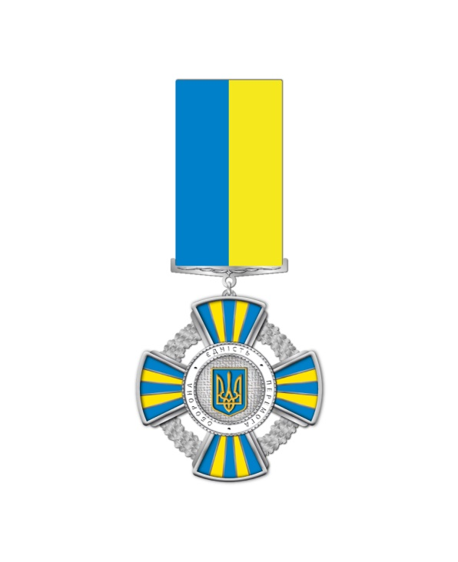
Керуючий справами
виконавчого апарату обласної ради В.Ю. ТЮРІН

